L’ancien joueur Ronaldo

sur le chemin de Compostelle
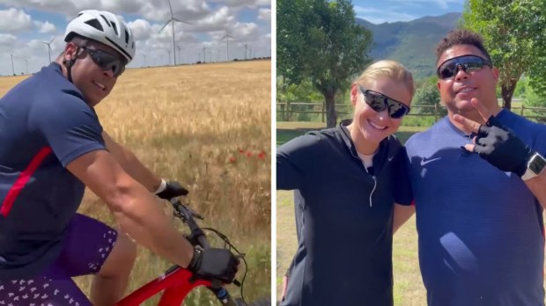
Ricardo Sanches - Bérengère Dommaigné - publié le 15/06/22

L'ancien footballeur brésilien Ronaldo Fenômeno a entamé la dernière étape du Camino en Espagne. Au total, lui et sa femme Celina Locks auront parcouru 500 kilomètres. L’occasion de remercier Dieu et de tenir une promesse.
Très actif sur les réseaux sociaux, l’ancien joueur de football Ronaldo est actuellement sur les chemins de Saint-Jacques de Compostelle, pour réaliser le dernier tronçon de 500 kilomètres, avec son épouse Celina Locks, et en vélo électriques ! Le couple a en effet avoué ne pas s’être préparé physiquement d’où l’aide des moteurs…
Pourquoi un tel pèlerinage ? Le footballeur, qui n’a jamais caché sa foi, a fait une promesse qu’il compte réaliser. En effet, propriétaire de l’équipe de Valladolid, Ronaldo a ainsi confié lors d’une émission à la télévision espagnole : « J’avais fait une promesse il y a longtemps, alors que nous étions en deuxième division, si le club accédait à la première division du football espagnol (ndrl: ce qui fut le cas en 2018), je ferais le Camino de Santiago en vélo ! Je ne vais pas courir, sinon je n’y arriverai même pas », a-t-il ajouté en riant. Le voila donc en selle avec son épouse pour respecter sa promesse, lui qui a été exaucé.
Tout au long du voyage vers Saint-Jacques de Compostelle, l’ancien joueur – qui a marqué l’histoire de grandes équipes comme Cruzeiro, Corinthians, Real Madrid, Barcelone, Inter Milan et l’équipe nationale brésilienne – a enregistré chaque étape de cette expérience de foi et a tout publié sur son profil Instagram.
Ronaldo n’exclut pas non plus de tenir une autre promesse si Cruzeiro, qui est en tête de la série B du Brasileirão 2022, accède à la série A de la compétition, mais il n’a pas encore révélé quel nouveau défi il relèvera !

Que dit l’Église à propos des promesses ?
Alors en définitive, que nous dit l’Église catholique à propos des promesses ou des vœux ? Selon Le Catéchisme de l’Église Catholique (§ 2101) :
« En plusieurs circonstances, le chrétien est appelé à faire des promesses à Dieu. Le baptême et la confirmation, le mariage et l’ordination en comportent toujours. Par dévotion personnelle, le chrétien peut aussi promettre à Dieu tel acte, telle prière, telle aumône, tel pèlerinage, etc. La fidélité aux promesses faites à Dieu est une manifestation du respect dû à la Majesté divine et de l’amour envers le Dieu fidèle ».
De fait, les promesses sont très présentes dans la vie des catholiques. Elles constituent des formes d’action de grâce pour une faveur obtenue. Même si, selon le père Reginaldo Manzotti, Dieu ne nous demande pas cela. « Dieu ne demande pas de promesses. C’est nous qui les faisons. Parce ce que son alliance a déjà été établie en Christ, et ça, c’est immuable. Dieu ne vous demande pas de faire une promesse. Et si vous le faites, n’oubliez pas cela », explique le prêtre.
Ceci posé, une promesse n’est pas un marché, mais on peut donner un sens à cette intention : « Il y a des grâces qui doivent s’ajouter à la prière et à la pénitence, aux actes de charité. Il est donc important, si vous les recevez, que vous fassiez certaines mortifications, certains actes de charité pour la grâce reçue… « , reprend l’ancien joueur. « Saint Paul a accompli une promesse et s’est rasé la tête. Donc il y a des gens qui pensent : si je reçois cette grâce, quand je la recevrai, je ferai telle chose. Ce n’est pas pour faire du chantage à Dieu, mais bien pour montrer, pour reconnaître que ce qui a été reçu ne l’a pas été par nos propres mérites, mais bien par Dieu et grâce à Dieu. »

